Rendu des exercices 1, 2 et 3
Tests d’admission MSc Cyber
Candidat : Siwar Guesmi
Ce document présente les trois exercices réalisés : la configuration d’un miniLab réseau avec Cisco Packet Tracer, la gestion d’identités avec Active Directory et le déploiement d’un site WordPress conteneurisé avec Docker. Les captures intégrées sont les preuves de configuration et de test obtenues pendant les réalisations.
EXERCICE 1 : MiniLab réseau avec Cisco Packet Tracer
Objectif
Le premier exercice consiste à construire un réseau pour une entreprise répartie sur trois bureaux. Chaque bureau contient un switch, un point d’accès Wi-Fi, un PC portable, deux PC fixes et un téléphone IP. Un routeur Cisco 1941 est utilisé comme passerelle, serveur DHCP et routeur inter-VLAN.
Configuration réalisée
Les switches utilisent les VLAN 1, 10, 20 et 30. Les ports 2 et 3 sont réservés aux téléphones IP dans le VLAN 1. Les ports 4 et 5 sont utilisés pour les points d’accès Wi-Fi dans le VLAN 10. Les ports 6 et 7 sont utilisés pour les PC fixes dans le VLAN 20. Le port 8 est affecté à l’administration dans le VLAN 30. Les ports 1 et 9 sont configurés en trunk afin de transporter les VLAN entre les switches et vers le routeur.
Le routeur Router1 est configuré en router-on-a-stick avec les sous-interfaces GigabitEthernet0/0.1, GigabitEthernet0/0.10, GigabitEthernet0/0.20 et GigabitEthernet0/0.30. Elles assurent les passerelles 192.168.0.1, 192.168.10.1, 192.168.20.1 et 192.168.30.1. Le DHCP distribue les adresses entre .10 et .50 pour chaque VLAN. Un routeur ISP et un serveur externe ont été ajoutés pour simuler Internet.
Tests effectués
Les PC et laptops reçoivent leurs adresses IP par DHCP. Les laptops se connectent aux réseaux Wi-Fi. Les pings entre les VLAN valident le routage inter-VLAN. Les pings vers le serveur externe 198.51.100.10 valident l’accès Internet simulé. Les exports de configuration des routeurs et switches sont fournis séparément dans le pack final.
Captures de l’exercice 1
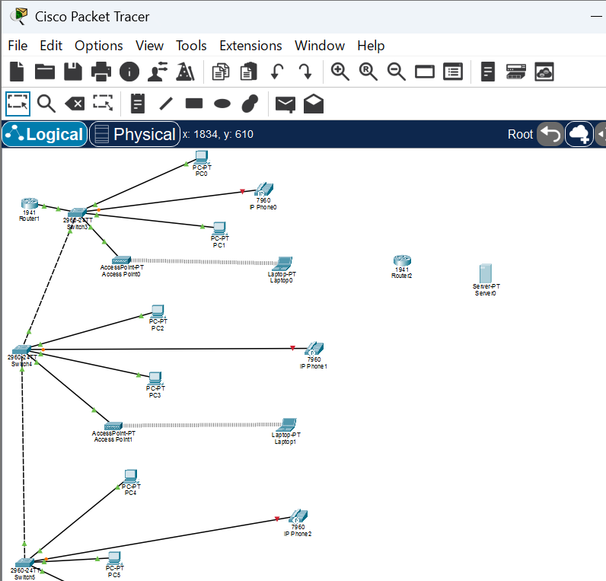
Capture de vérification 1 de l’exercice 1.
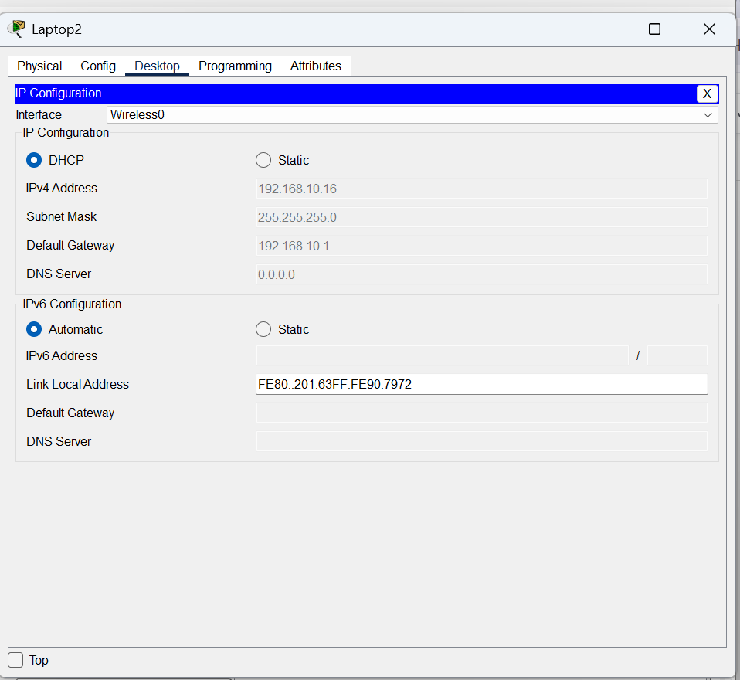
Capture de vérification 2 de l’exercice 1.
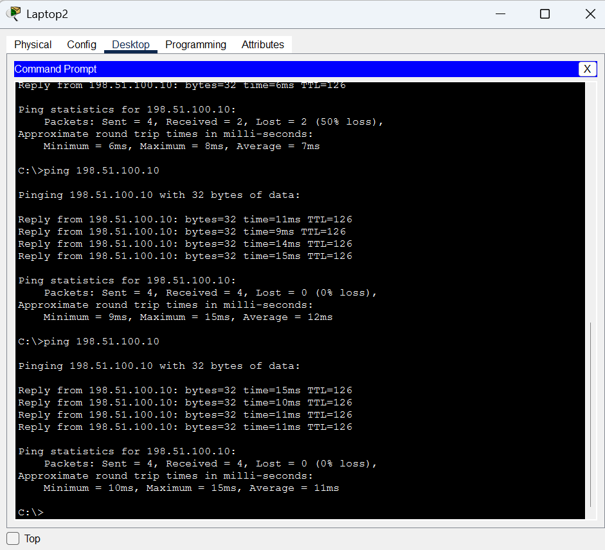
Capture de vérification 3 de l’exercice 1.
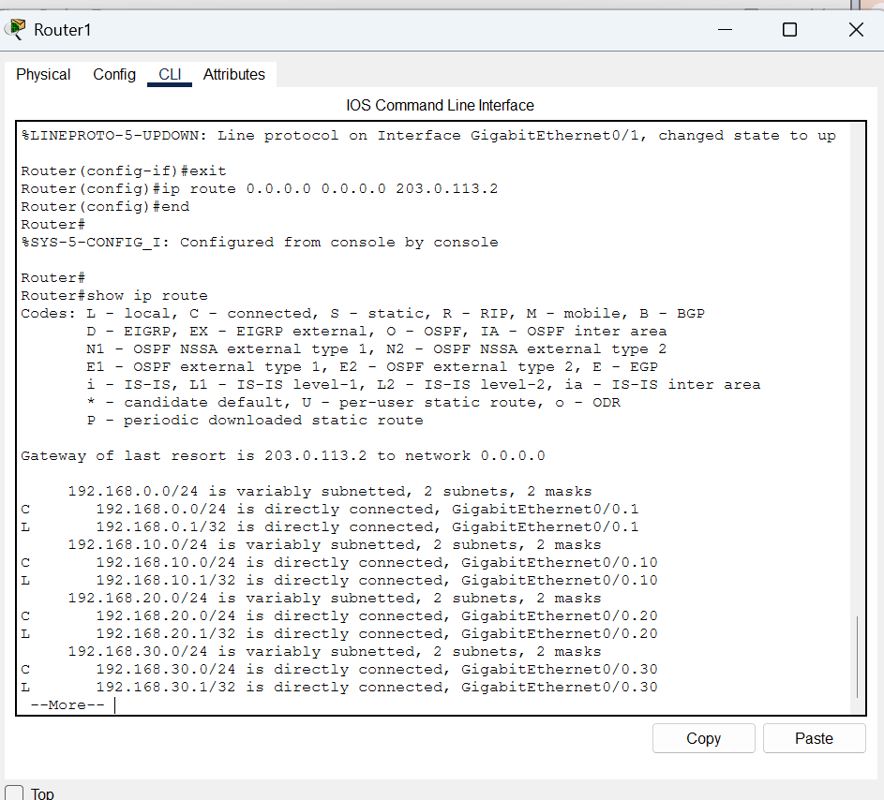
Capture de vérification 4 de l’exercice 1.
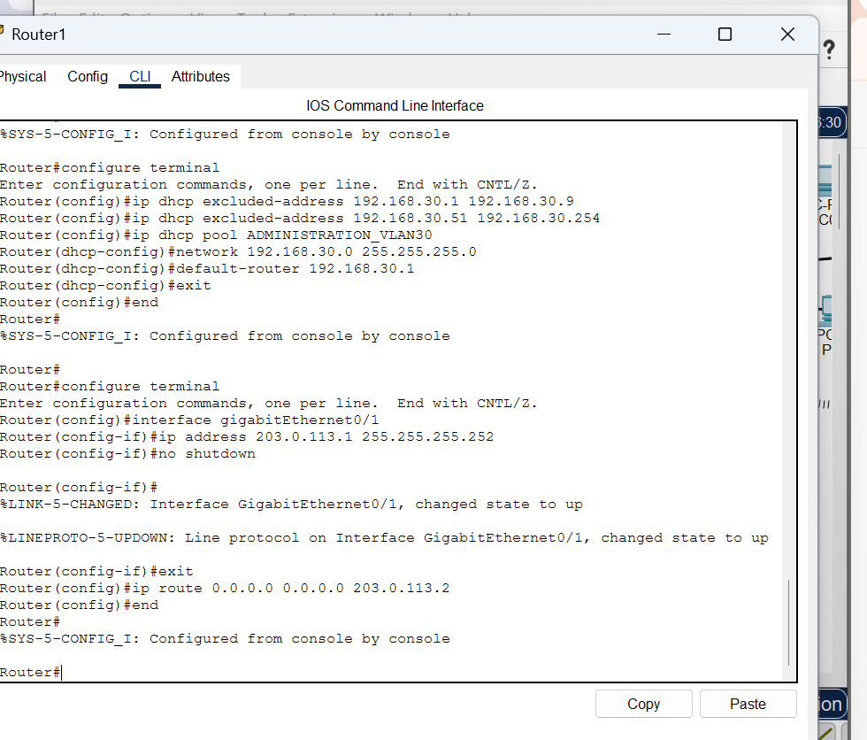
Capture de vérification 5 de l’exercice 1.
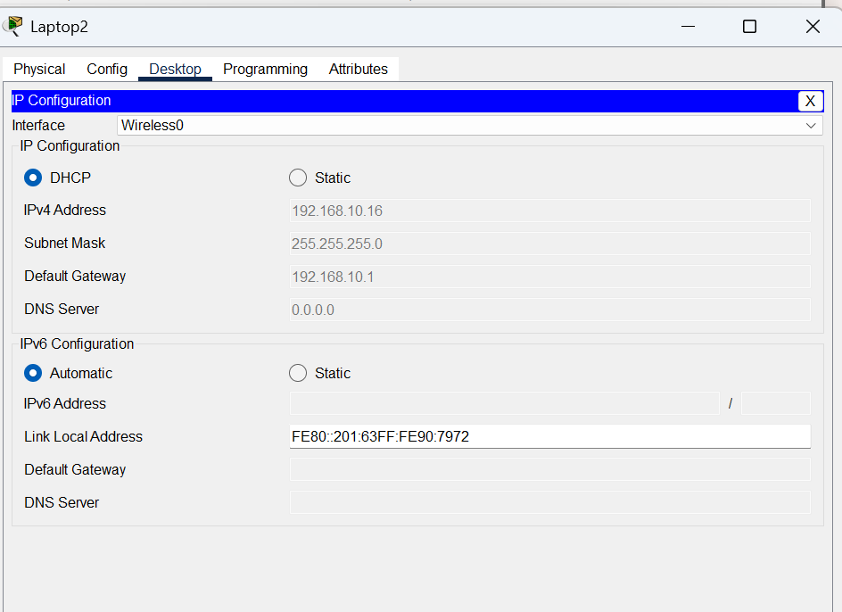
Capture de vérification 6 de l’exercice 1.
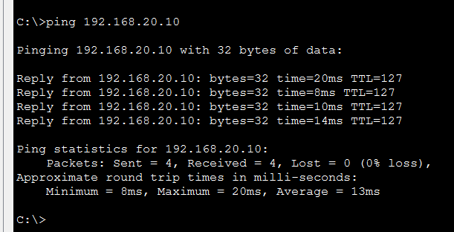
Capture de vérification 7 de l’exercice 1.
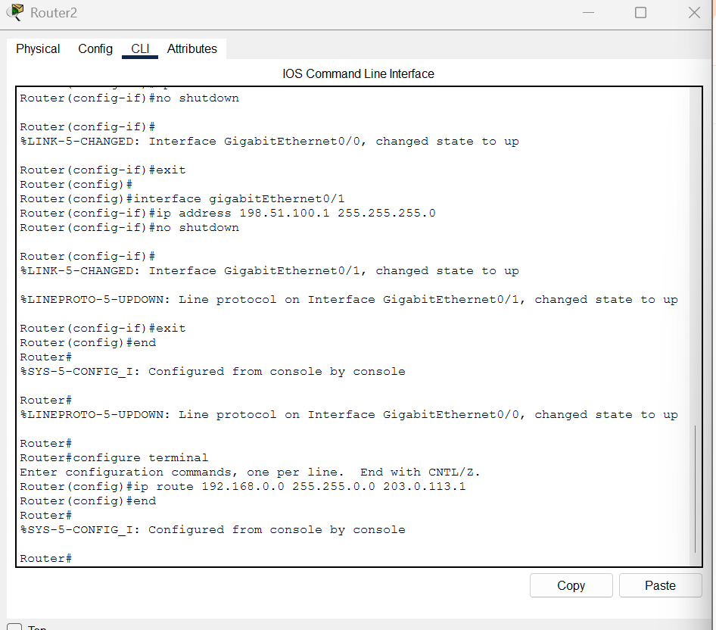
Capture de vérification 8 de l’exercice 1.
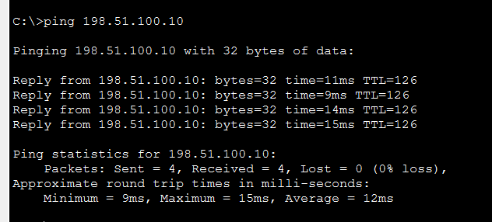
Capture de vérification 9 de l’exercice 1.
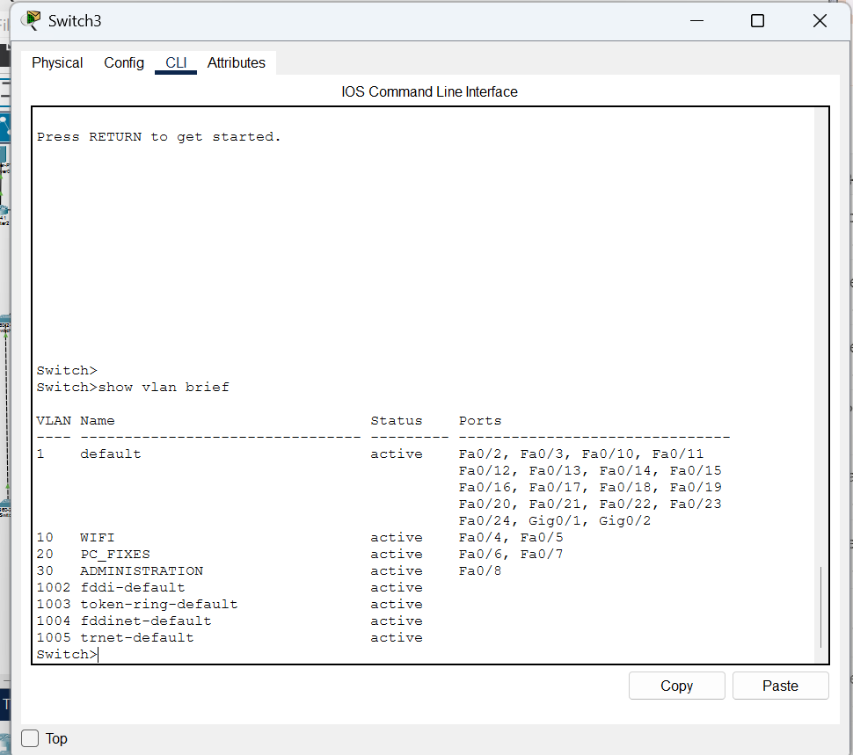
Capture de vérification 10 de l’exercice 1.
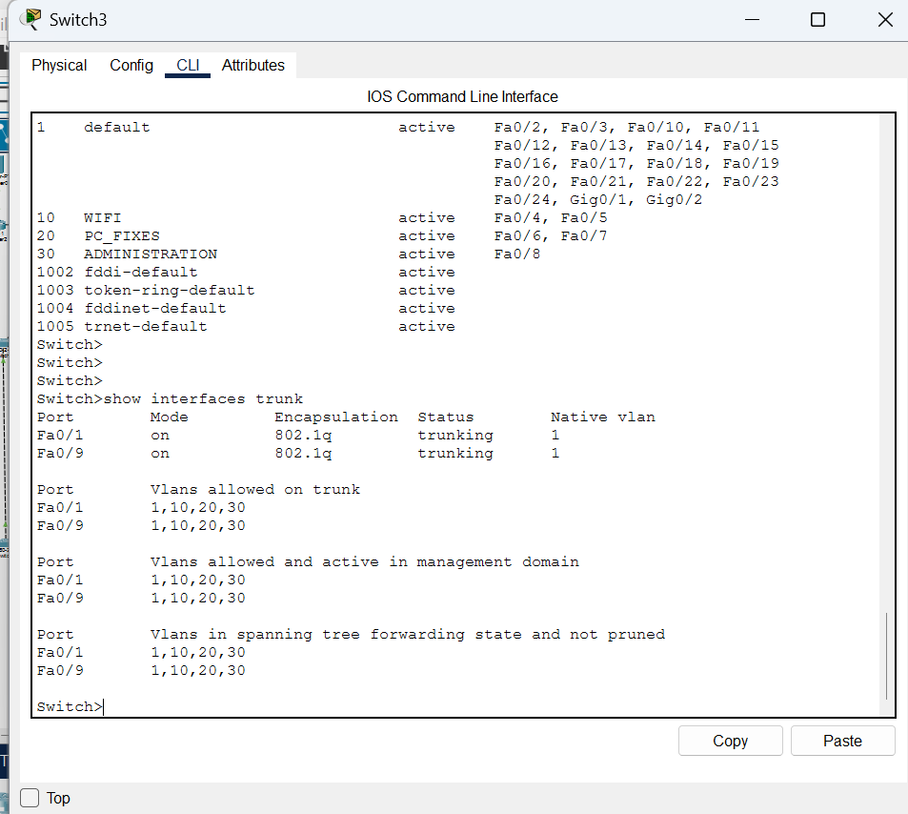
Capture de vérification 11 de l’exercice 1.
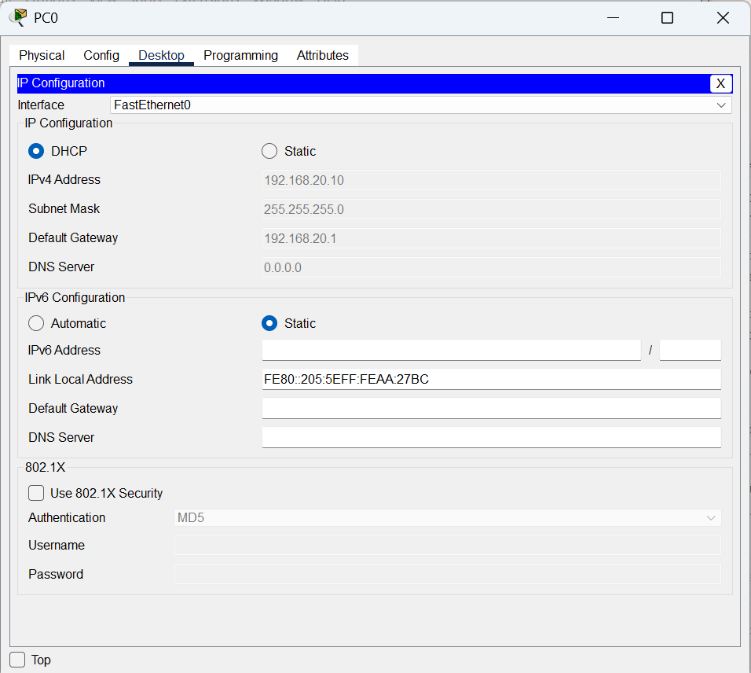
Capture de vérification 12 de l’exercice 1.
EXERCICE 2 : Identity Management avec Active Directory
Objectif
Le deuxième exercice demande de créer le domaine Active Directory laplateforme.io sur Windows Server, puis de peupler l’annuaire depuis un fichier CSV. Les utilisateurs peuvent appartenir à plusieurs groupes. Le mot de passe initial demandé est Azerty_2025! et le changement de mot de passe doit être obligatoire à la première connexion.
Réalisation
Le domaine laplateforme.io a été vérifié dans Windows Server 2022. Un script PowerShell importe les utilisateurs depuis utilisateurs.csv, crée les unités organisationnelles Utilisateurs et Groupes, crée les groupes manquants et ajoute les utilisateurs à tous les groupes présents dans les colonnes groupe1 à groupe6.
Le script utilise le mot de passe Azerty_2025! sous forme SecureString et active ChangePasswordAtLogon. Les tests montrent que dix-sept comptes sont présents dans l’OU Utilisateurs. Marc THILLOT appartient bien aux groupes Directeur, Cadres, Hébergement, Technique, Administratif et Animation. Le compte MARCELLINE ALEXANDRE est actif et PasswordExpired est à True, ce qui confirme le changement obligatoire du mot de passe.
Un compte m.alexandre existait déjà dans le conteneur Users. Il n’a pas été supprimé. Pour préserver les données existantes, MARCELLINE ALEXANDRE a été créée sous le nom de connexion ma.alexandre et ajoutée au groupe Animation.
Captures de l’exercice 2
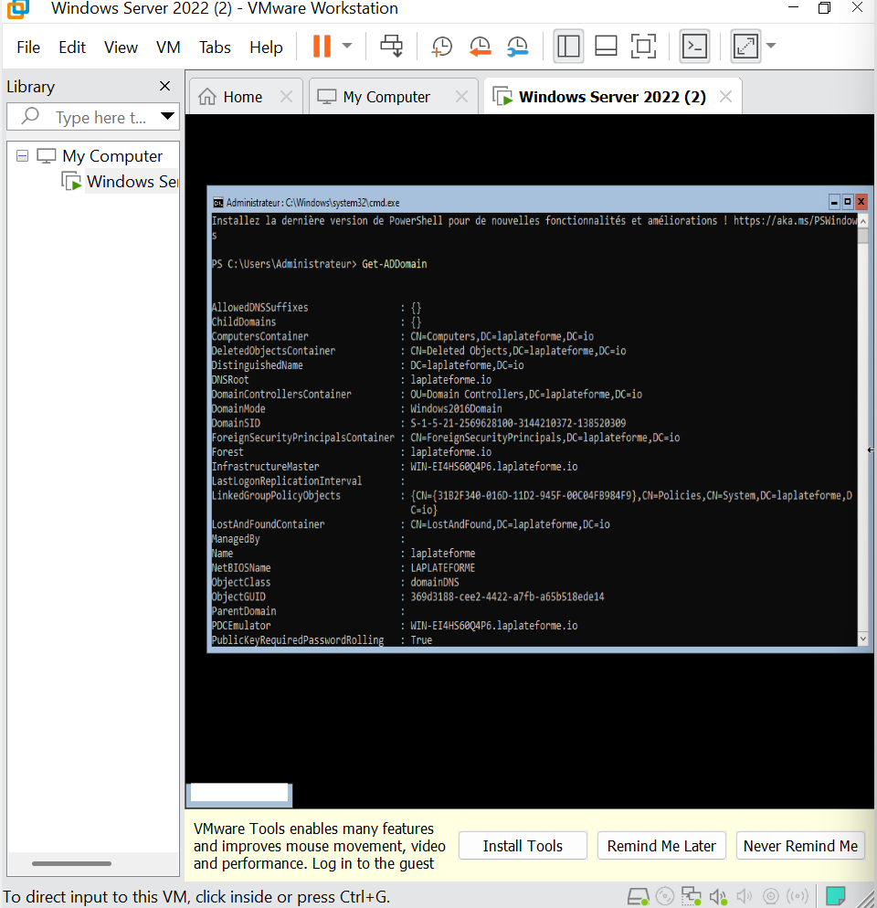
Capture 1 : vérification du domaine laplateforme.io avec Get-ADDomain.
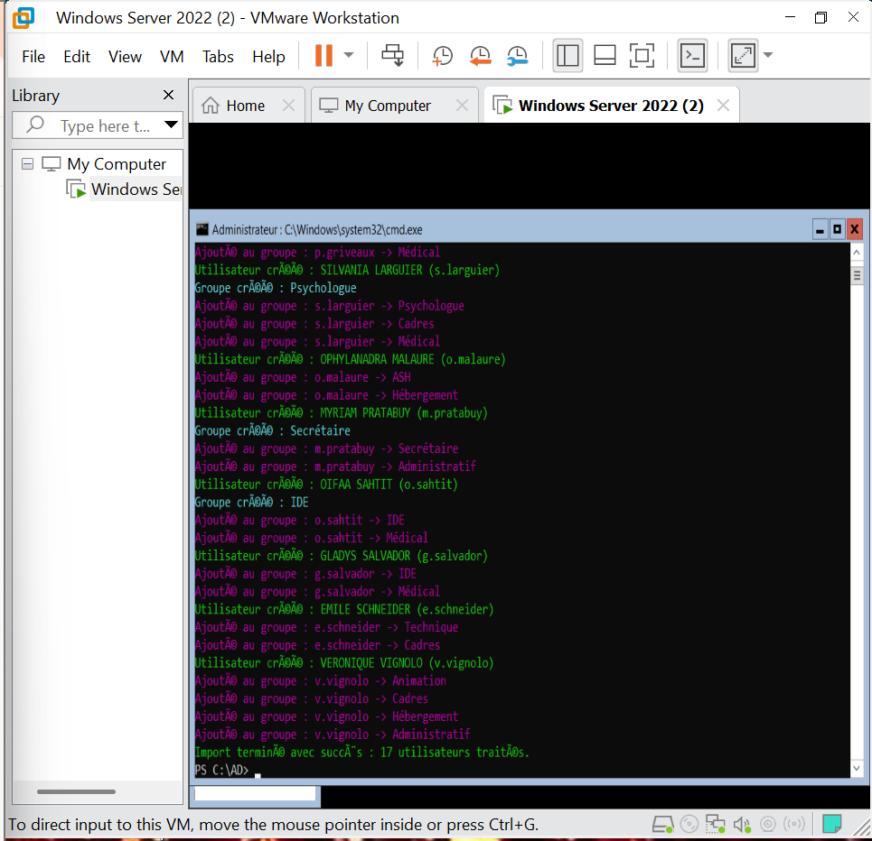
Capture 2 : exécution réussie du script d’import Active Directory.
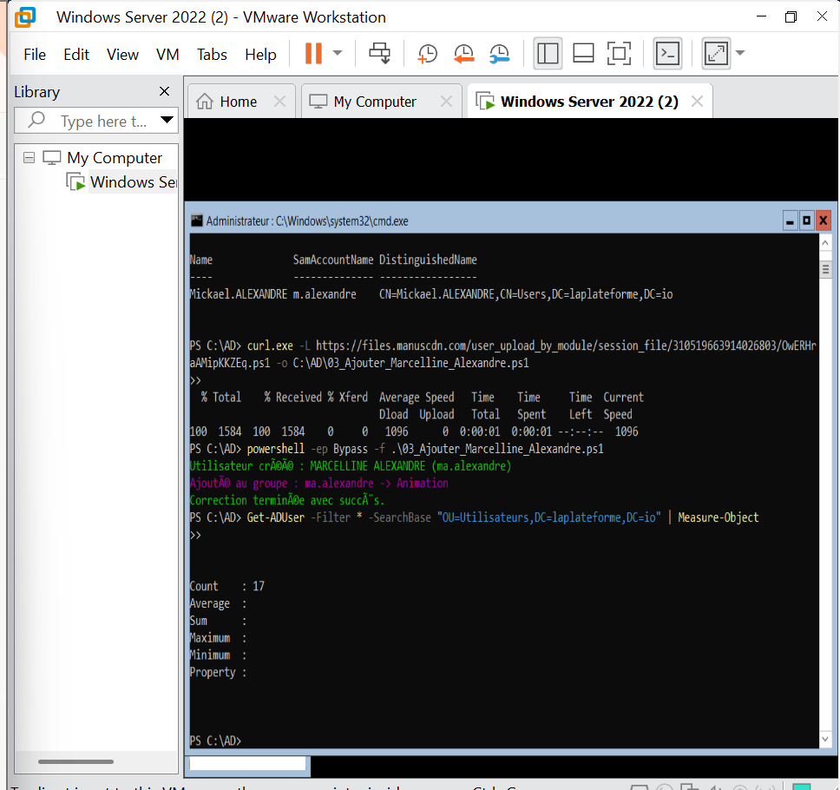
Capture 3 : vérification du nombre total de 17 utilisateurs.
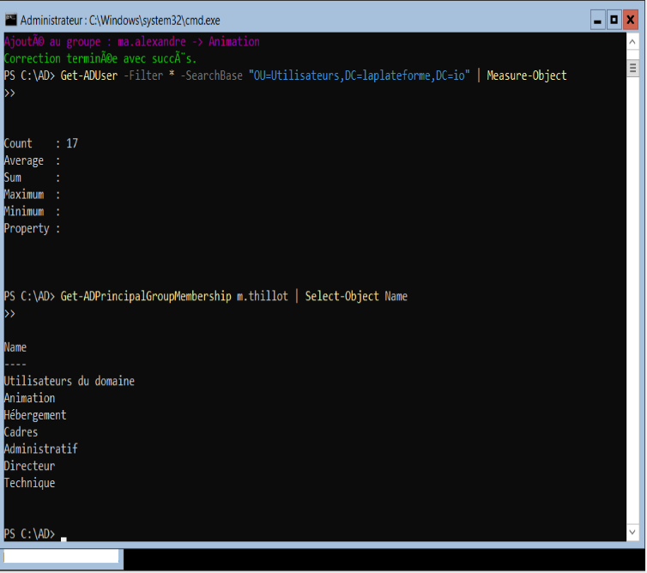
Capture 4 : vérification des groupes multiples de Marc THILLOT.
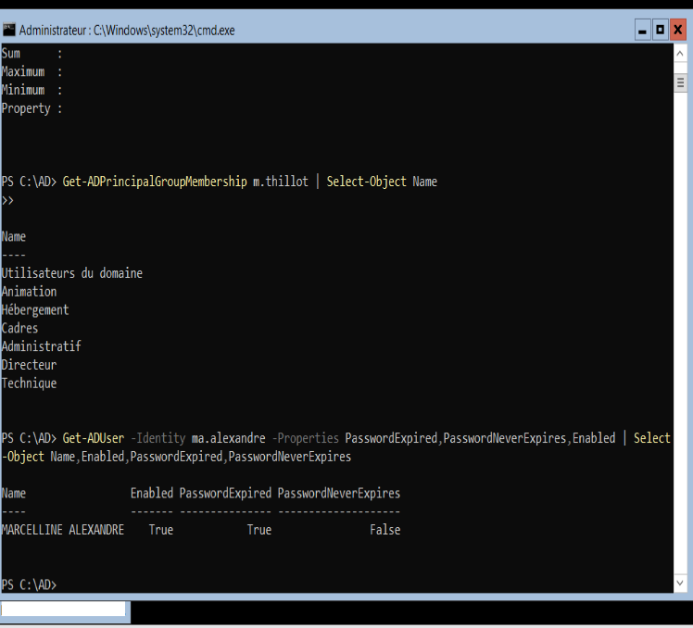
Capture 5 : vérification du changement obligatoire du mot de passe.
EXERCICE 3 : Déploiement WordPress avec Docker
Objectif
Le troisième exercice demande de déployer la dernière version de WordPress avec Docker Compose en utilisant Nginx, MariaDB et PHP. Les services doivent être séparés et un volume commun doit être utilisé pour les données et les fichiers partagés entre WordPress/PHP-FPM et Nginx.
Configuration réalisée
Le fichier docker-compose.yml définit trois services : mariadb_db pour la base de données, wordpress_php avec l’image wordpress:fpm pour WordPress et PHP-FPM, et nginx_proxy avec l’image nginx pour le serveur Web. Nginx expose le port 80 et transmet les requêtes PHP vers wordpress:9000 avec FastCGI.
Le volume db_data assure la persistance de MariaDB. Le volume wp_shared_data est monté dans WordPress et dans Nginx sur /var/www/html ; il permet à WordPress de créer ses fichiers et à Nginx de les servir. Le fichier nginx.conf est placé dans le même dossier que docker-compose.yml et configure le routage des fichiers PHP vers PHP-FPM.
Tests effectués
La configuration a été testée avec les services MariaDB, WordPress PHP-FPM et Nginx. Les trois conteneurs sont actifs. Le test nginx -t indique que la configuration est correcte. Les volumes db_data et wp_shared_data sont présents. La page WordPress est accessible via Nginx et la réponse HTTP de la page d’installation est 200 OK.
Captures de l’exercice 3
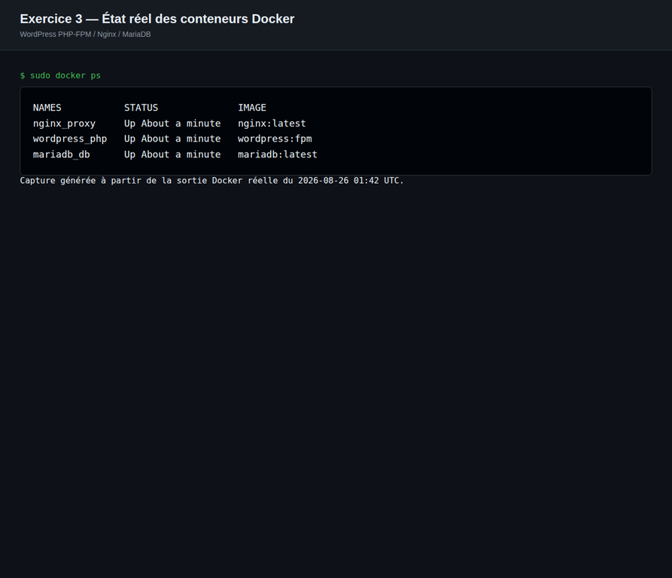
Capture 1 : les trois conteneurs Docker sont actifs.
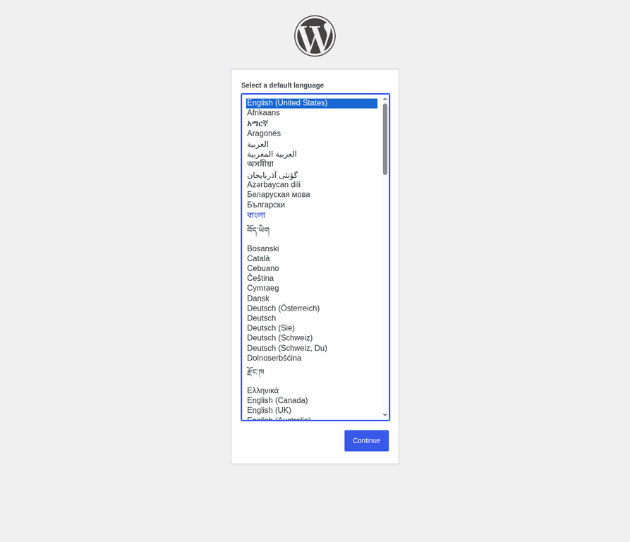
Capture 2 : page réelle d’installation WordPress accessible via Nginx.
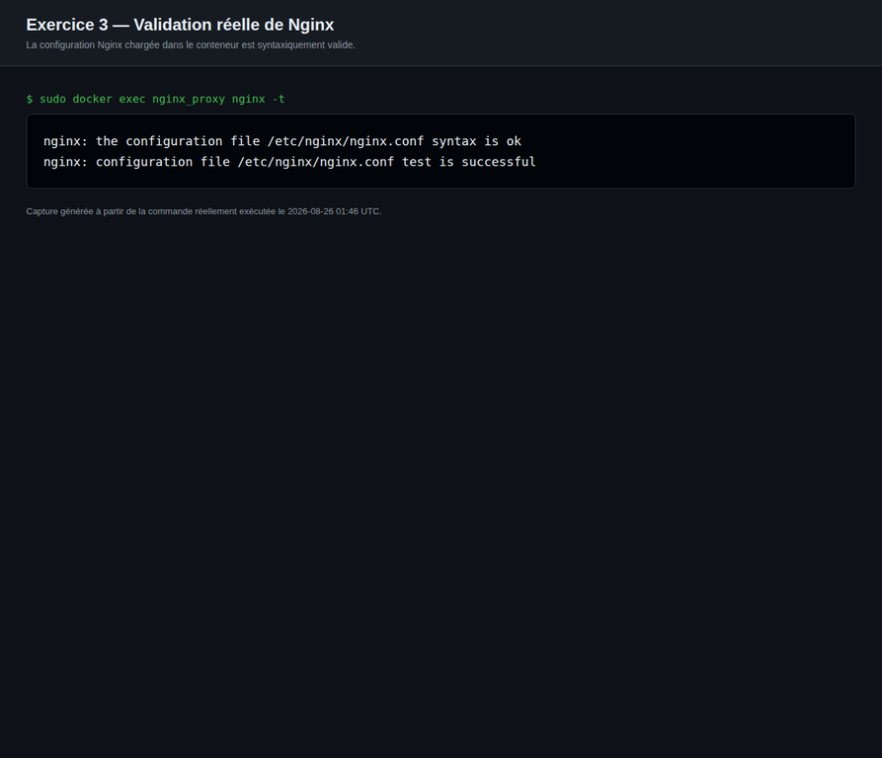
Capture 3 : validation de la syntaxe de la configuration Nginx.
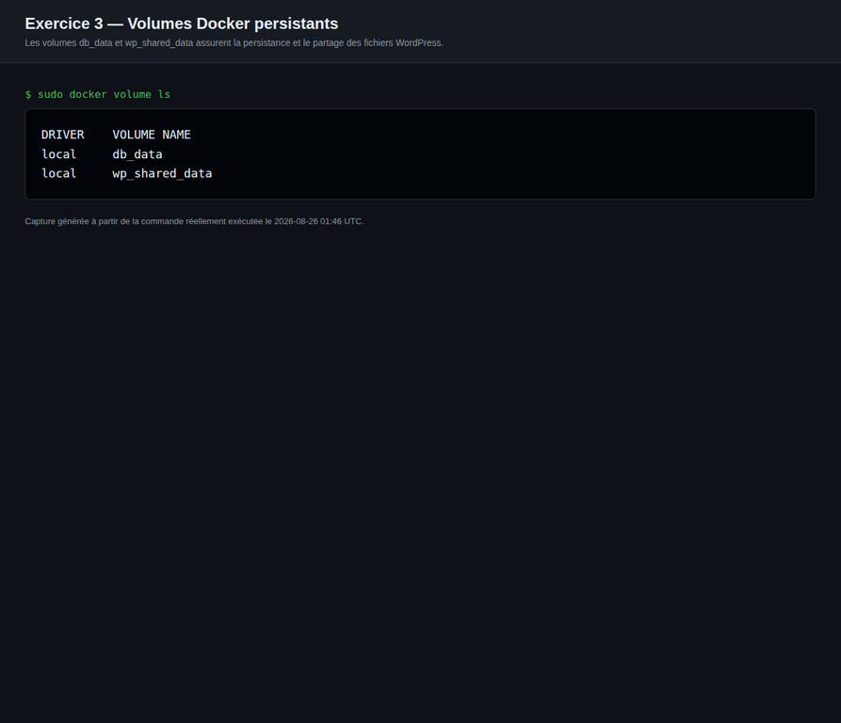
Capture 4 : vérification des volumes db_data et wp_shared_data.
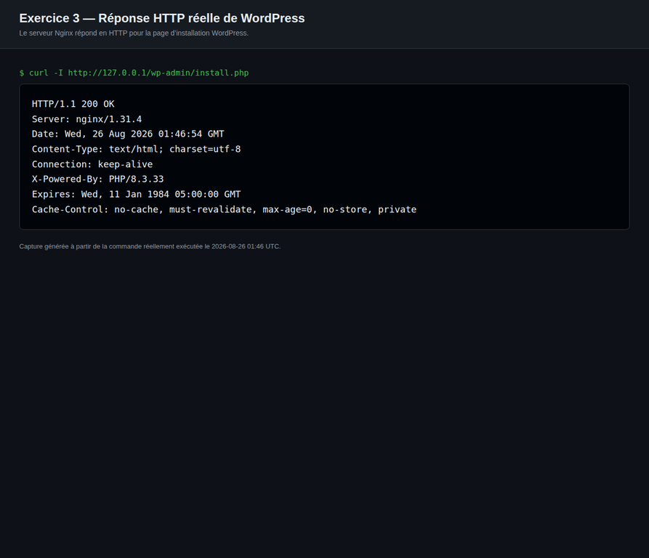
Capture 5 : réponse HTTP 200 de WordPress avec Nginx et PHP.
Conclusion générale
Les trois exercices sont documentés avec leurs explications, les fichiers de configuration et les captures de vérification. Les fichiers Packet Tracer et les exports Cisco sont disponibles dans le pack de l’exercice 1. Les scripts PowerShell et le CSV sont disponibles dans le pack de l’exercice 2. Le fichier docker-compose.yml, nginx.conf et le README sont disponibles dans le pack de l’exercice 3.

